Собянин открыл северный вестибюль станции МЦК «Кутузовская»
10.07.2017
Транспортная инфраструктура Первопрестольной развивается стремительно. Сегодня для пассажиров открылся северный вестибюль станции Московского центрального кольца (МЦК) «Кутузовская». Столичный градоначальник сегодня присутствовал на официальном пуске вестибюля.

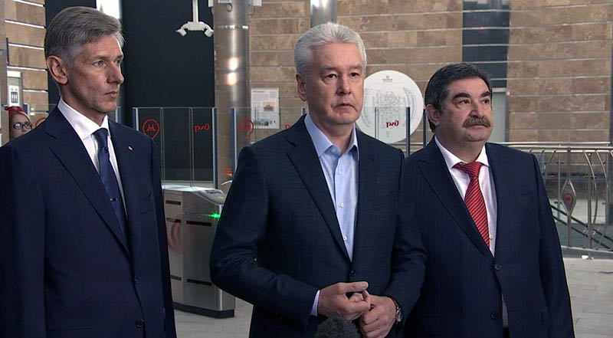

«Мы, конечно, дорабатываем существующие, уже запущенные станции МЦК. Один из примеров - это северный выход «Кутузовской» станции МЦК. <...>. Запуск дополнительного выхода, конечно, улучшит комфортность для пассажиров, которые используются этим транспортно-пересадочным узлом», - сказал С.Собянин. Он также добавил, что ежедневно здесь проходит около 70 тыс. пассажиров.

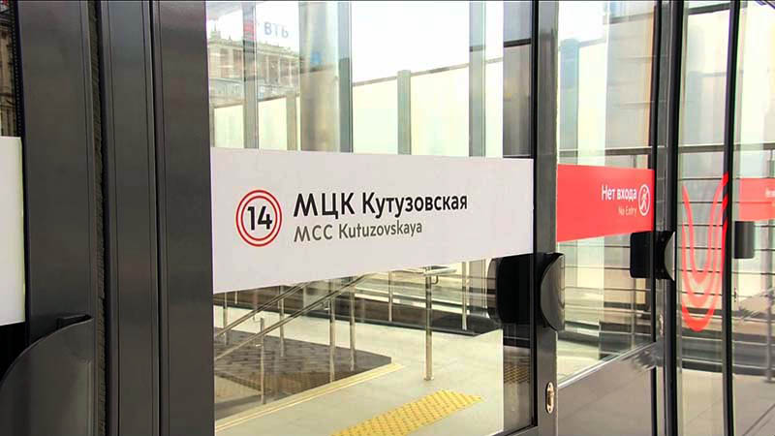

Станция МЦК «Кутузовская» имеет два вестибюля: северный и южный, расположенные на четной и нечетной сторонах Кутузовского проспекта в районе Дорогомилово. С МЦК «Кутузовская» можно осуществить пересадку на одноименную станцию Филевской линии метро. Пересадка организована без выхода на улицу по принципу «сухие ноги».
Как сообщается в материалах пресс-службы мэрии, площадь северного вестибюля станции - 940 кв. м. Он представляет собой двухэтажное строение. Его высота - 7,1 м. Северный вестибюль оборудован эскалатором для подъема и лестницей для спуска на платформу. Для обеспечения доступа маломобильных граждан установлен лифт.
Во внутренней отделке стен вестибюля использованы гранит и травертин. Отмечается, что пол и лестничные площадки покрыты неполированными термообработанными гранитными плитами, что обеспечит безопасное движение пассажиров.
Южный вестибюль станции был открыт 10 сентября 2016 г. в одно время с запуском МЦК.
Напомним также, что за 10 месяцев работы новой наземной ветки метро – МЦК уже воспользовались 78 млн. пассажиров.

Адрес страницы: http://sao.mos.ru/news/news/detail/6422211.html
Префектура Северного административного округа города Москвы

